Софія Петрова
КН-1023в
Проєктування серверних застосунків
Звіт з лабораторної роботи №6
Тема: проектування GUI застосунків за допомогою Windows Forms. Подієва модель та візуалізація даних.
Перевірив: доц., PhD, Олексій Горносталь

Мета: опанувати принципи побудови графічних інтерфейсів користувача (GUI) на платформі Windows Forms, вивчити подієву модель програмування та навчитися реалізовувати повноцінну взаємодію між візуальними елементами керування (Cools) та раніше розробленою бізнес-логікою проекту.

- Теоретичний блок
У завданнях використовувалися такі основні поняття та інструменти: Windows Forms, елементи керування DataGridView, Button, TextBox, NumericUpDown, DateTimePicker та CheckBox, прив'язка даних (Data Binding), обробка подій (Click), діалогові вікна MessageBox, SaveFileDialog та OpenFileDialog, а також серіалізація і десеріалізація даних у формат JSON за допомогою JsonSerializer.
- Хід виконання
Індивідуальне завдання:
1. Використати раніше розроблену ієрархію класів: підключити проект Core до нового проекту WinForms та забезпечити відображення ваших моделей у графічному інтерфейсі.
У даному пункті було створено новий проєкт типу Windows Forms для реалізації графічного інтерфейсу користувача. До цього проєкту було підключено раніше створений проєкт Core за допомогою механізму Project Reference. Це дозволило використовувати розроблені класи Recipe, Ingredient та Category у графічному застосунку.
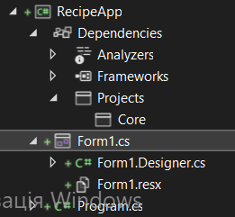
Рисунок 1 – Підключення проєкту Core до WinForms

2. Створити головне вікно: розробити дизайн головної форми, що містить таблицю (DataGridView) для відображення списку об'єктів та панель інструментів (кнопки "Додати", "Видалити", "Зберегти").
У даному пункті було створено головне вікно застосунку Windows Forms. На форму додано елемент DataGridView для відображення списку об'єктів. Також було створено панель керування, що містить три кнопки: «Додати», «Видалити» та «Зберегти». Для кожного елемента встановлено відповідні імена та текстові підписи. Розміщення елементів виконано таким чином, щоб забезпечити зручну взаємодію користувача з програмою.
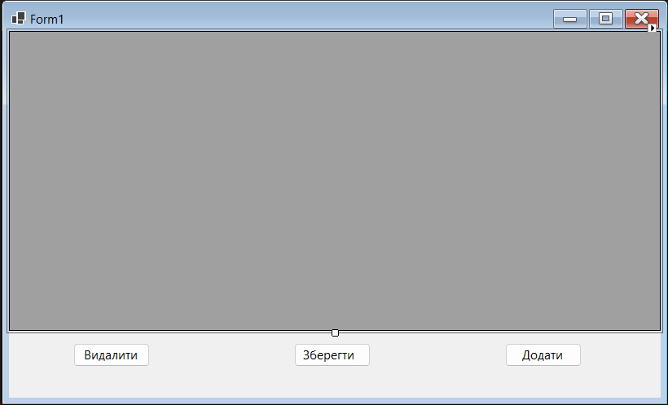
Рисунок 2 – Головна форма застосунку з таблицею та кнопками керування

3. Реалізувати виведення даних: налаштувати DataGridView так, щоб він автоматично відображав властивості ваших об'єктів (використання BindingSource або прямого призначення списку).
У даному пункті було реалізовано відображення списку об'єктів класу Recipe у компоненті DataGridView. Було створено список рецептів та додано тестові дані. Властивість DataSource компонента DataGridView була прив'язана до списку об'єктів, що дозволило автоматично відобразити всі властивості класу у вигляді таблиці.
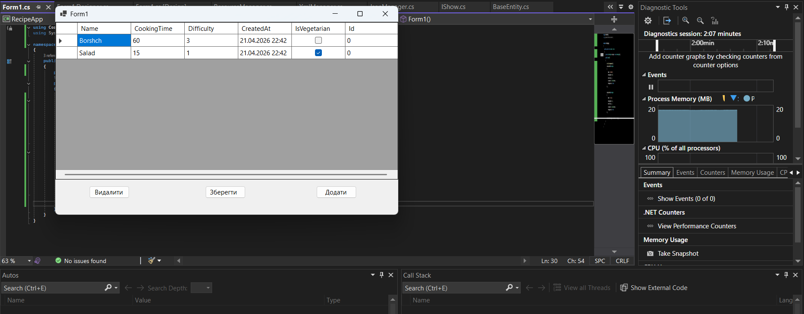
Рисунок 3 – Відображення списку об'єктів Recipe у компоненті DataGridView

4. Створити форму редагування: реалізувати друге діалогове вікно для додавання/редагування об'єкта. Використати TextBox для рядків та NumericUpDown або DateTimePicker для відповідних типів даних.
У даному пункті було створено додаткову форму RecipeForm для введення та редагування даних об'єкта Recipe. На форму було додано елементи керування: TextBox для введення назви, NumericUpDown для часу приготування та складності, DateTimePicker для вибору дати створення та CheckBox для позначення вегетаріанської страви. Також було реалізовано кнопку OK, яка створює новий об'єкт Recipe на основі введених даних та передає його у головну форму.

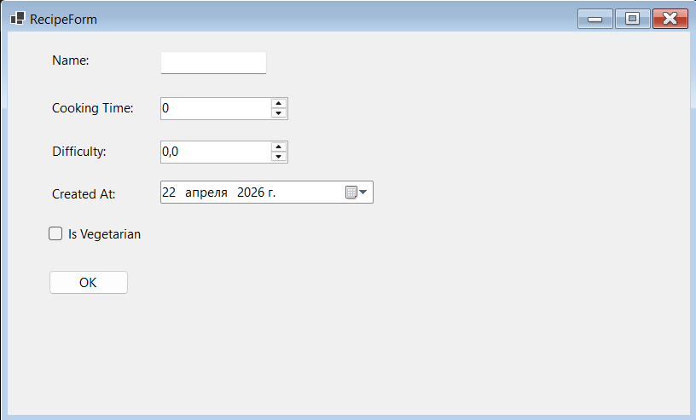
Рисунок 4 – Форма введення даних об'єкта Recipe

5. Обробити події: клік на кнопку "Додати" має відкривати діалогове вікно та клік на кнопку "Видалити" має видаляти виділений у таблиці об'єкт після підтвердження у MessageBox.
У даному пункті було реалізовано обробники подій кнопок "Додати" та "Видалити". Кнопка "Додати" відкриває додаткову форму введення даних, після чого створений об'єкт додається до списку та відображається у таблиці. Кнопка "Видалити" дозволяє видаляти вибраний об'єкт із таблиці після підтвердження користувача через діалогове вікно MessageBox.

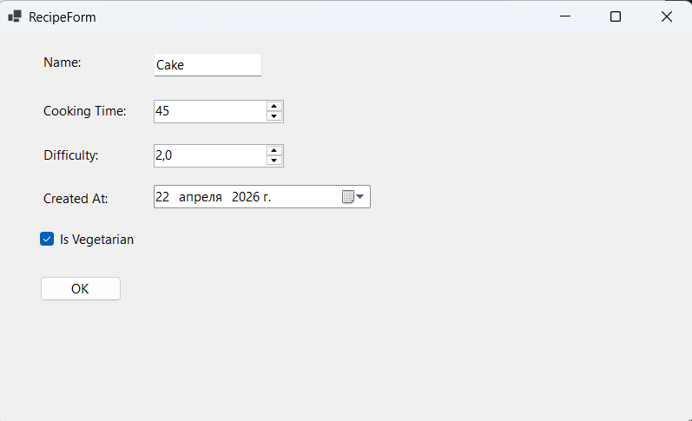
Рисунок 5 – Відкриття форми введення даних при натисканні кнопки "Додати"

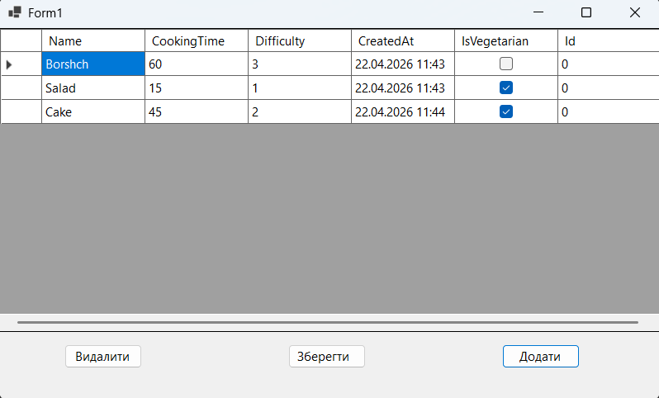
Рисунок 6 – Додавання нового рецепта до таблиці

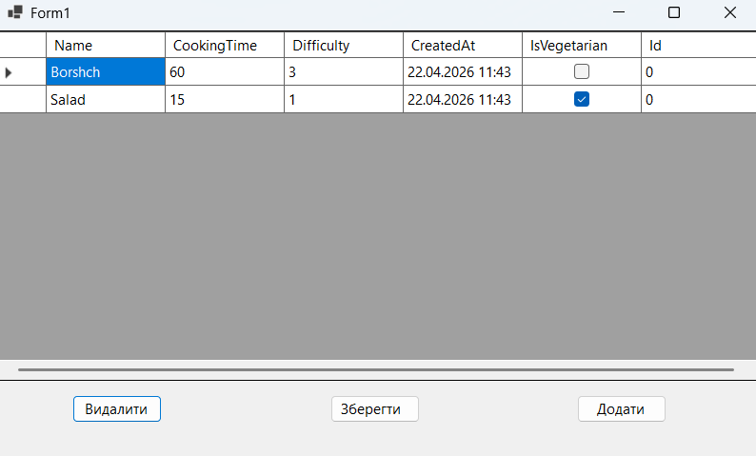
Рисунок 7 – Видалення об'єкта через MessageBox
6. Інтегрувати файлову систему (з Лаб 5): додати кнопки для завантаження та збереження даних у JSON/XML форматі через діалогові вікна вибору файлів (OpenFileDialog, SaveFileDialog).
У даному пункті було реалізовано збереження та завантаження даних у форматі JSON. Для цього використано компоненти SaveFileDialog та OpenFileDialog, які дозволяють користувачу обирати файли для збереження та відкриття. Дані списку об'єктів Recipe серіалізуються у JSON формат за допомогою JsonSerializer та записуються у файл. При завантаженні файл читається, дані десеріалізуються та відображаються у таблиці DataGridView.

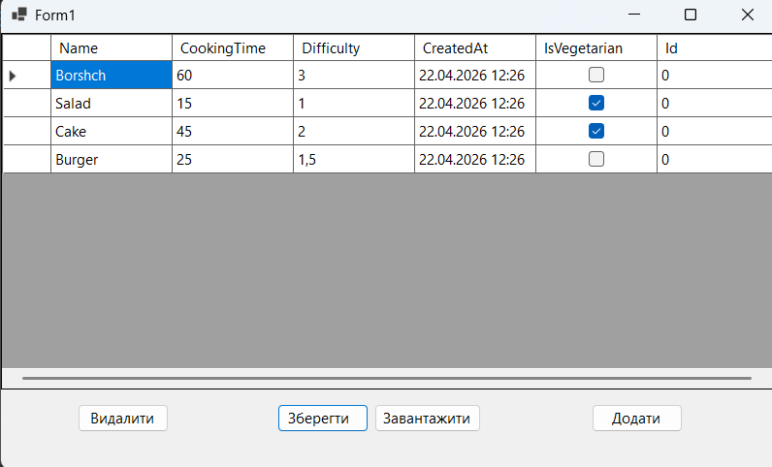
Рисунок 8 – Дані для зберігання

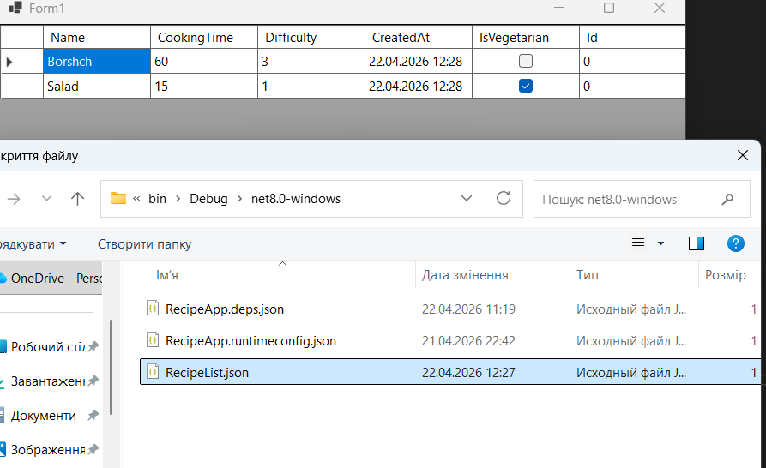
Рисунок 9 – Вікно вибору файлу для завантаження даних

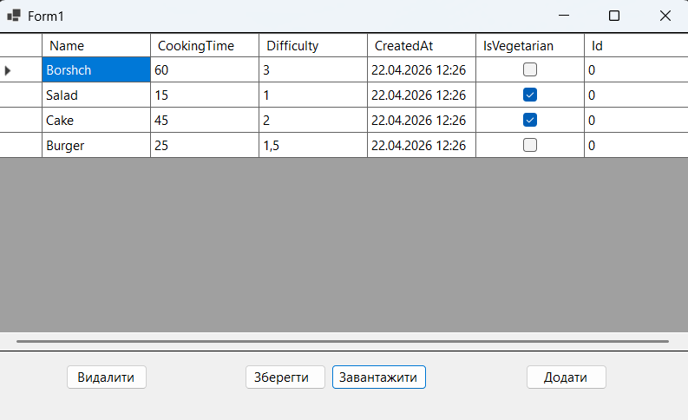
Рисунок 10 – Відображення даних після завантаження з JSON-файлу

Висновок:
у ході виконання лабораторної роботи було створено графічний інтерфейс користувача за допомогою Windows Forms. Було реалізовано відображення списку об'єктів у таблиці DataGridView, створено форму для додавання нових записів та реалізовано обробку подій кнопок "Додати" і "Видалити". Також було додано можливість збереження та завантаження даних у форматі JSON за допомогою діалогових вікон вибору файлів.
У результаті роботи було отримано практичні навички створення GUI-застосунків та роботи з подієвою моделлю програмування.

